Klasa: 602-03/20-07/78
Urbroj: 2137-50-20-01
Koprivnica, 10. prosinca 2020.
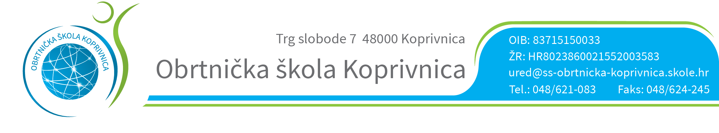
REZULTATI PISANOG TESTIRANJA ODRŽANOG 10. PROSINCA 2020. GODINE
(NA NATJEČAJU OBJAVLJENOM 30. 11. 2020.)

1. šifra kandidata P-1 - 8,5/10 bodova (85,00%) - OSTVARUJE PRAVO NA PRISTUP RAZGOVORU (INTERVJU)
2. šifra kandidata P-2 - 8/10 bodova (80,00%) – OSTVARUJE PRAVO NA PRISTUP RAZGOVORU (INTERVJU)
3. šifra kandidata P-3 - 9,5/10 bodova (95,00%) – OSTVARUJE PRAVO NA PRISTUP RAZGOVORU (INTERVJU)
4. šifra kandidata P-4 - 9,5/10 bodova (95,00%) – OSTVARUJE PRAVO NA PRISTUP RAZGOVORU (INTERVJU)

Sukladno Pravilniku o načinu i postupku zapošljavanja u Obrtničkoj školi Koprivnica smatra se da je kandidat zadovoljio na testiranju ako je ostvario najmanje 50% bodova od ukupnog broja bodova. Kandidat koji ne zadovolji na testiranju ne ostvaruje pravo na pristup razgovoru (intervjuu).
Kandidati šifre P-1, P-2, P-3 i P-4 koji su pristupili pisanom testiranju ostvarili su pravo na pristup razgovoru (intervjuu).
Kandidati koji nisu pristupili pisanom dijelu testiranja ne smatraju se više kandidatima na natječaju i ne ostvaruju pravo pristupa razgovoru (intervjuu).
Razgovor (intervju) će se održati 11. 12. 2020. (petak) od 13:00 sati u slobodnoj učionici prema rasporedu:

ŠIFRA KANDIDATA | VRIJEME RAZGOVORA (INTERVJU-a)
P-1 | 13:00
P-2 | 13:10
P-3 | 13:20
P-4 | 13:30

